Расшифровать таблицу:



Задание:



Нарисовать фигуры:

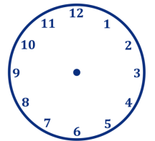



Вычеркнуть первую выделенную букву из строки

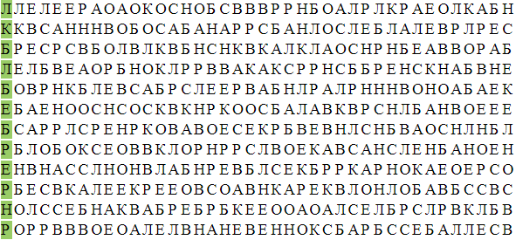

Написать 15 названий предметов электрических приборов(любых):